SÉANCE 3 – D'AUTRES MOTS SUR LES IMAGES

QG – Comment améliorer le texte qui accompagne un photo-reportage ? L'exemple de « Notre jour de match à Arsenal ».

Activité 1 -
Les groupes d'élèves rendent tapuscrits les textes lus par les orateurs au cours précédent :

G1 (photos 1 à 4) Orateur : J. | G3 (photos 5 à 8) Orateur : W. | GR6 (photos 9 à 12) Orateur : S.*
En sortant du métro, nous avons croisé un homme possédant un magnifique bonnet, puis en nous déplaçant vers notre bar favori, nous fumes interpellés par une personne qui nous força à prendre une photo de son ventre proéminent et tatoué aux couleurs d'Arsenal. Peu d'instants après cette interpellation, nous arrivâmes dans notre bar préféré, le «Club ». | On voit le magasin d'Arsenal avec les supporters et les drapeaux d'Arsenal et de Liverpool, avec la devise « Keep calm and hate Chelsea ». On voit aussi des supporters aisés et des supporters de classe populaire devant un "pub". Dans un bar on voit des supporters contents après la victoire d'Arsenal. On voit une statue de footballeur avec des supporters autour qui prennent des photos en portant le maillot et l'écharpe de l'équipe d'Arsenal. | Alors que nous recherchions notre tribune, on remarqua que les supporters se prenaient en photo devant le stade. Puis ils accèdent à leur tribune pour assister au match. Le match commence et les supporters sont tendus. (*Suite improvisée par S., qui rend avec son groupe la proposition écrite suivante : Alors que le match est serré, c'est l'Allemand d'Arsenal Mehmut Ozil qui libère son équipe en adressant une superbe frappe des 20 mètres qui trompe le gardien adverse. L'entraîneur français Wenger et les supporters sont heureux : ils vont pouvoir repartir chez eux tranquillement).

Activité 2 -
Les élèves structurent les parties du texte avec des connecteurs logiques, réfléchissent à la valeur des pronoms, recourent à la concordance des temps, rajoutent des éléments (témoignages),...

Remarque : trois autres groupes d'élèves ont préféré les travaux précédents à leurs propositions :

G2 (photos 1 à 4) Orateur : S. | G4 (photos 5 à 8) Orateur : Z. | G5 (photos 9 à 12) Orateur : R.
L'Underground est l'arrêt où plus de 60 000 supporters d'Arsenal descendent. On a pu découvrir un fanatique d'Arsenal qui a été jusqu'à se faire tatouer le nom de son équipe favorite sur son ventre. On a aussi découvert plein de supporters qui se rejoignent dans un bar aux abords de l'Emirates pour fêter la victoire face à Liverpool. On voit un supporter qui porte une coupe qui sert à aller demander de l'argent pour des associations, cette coupe est une réplique de la Coupe de la Charité. | On peut tout de suite repérer l'amour des supporters pour ce club en regardant le quartier et les magasins décorés avec des drapeaux d'Arsenal. Au stade, tout le monde est absorbé par le match contre Liverpool. | On voit l'entrée de l'Emirates Stadium, le stade d'Arsenal. Il y a des supporters autour. Sur la façade du stade, il y a le blason d'Arsenal et des photos des joueurs prises de dos et on remarque la présence d'une personne qui prend en photo le stade. On voit un joueur d'Arsenal (Mehmut Ozil) sur le terrain du stade, et à côté de lui on voit le manager Arsène Wenger et des supporters en arrière-plan. On voit les supporters d'Arsenal dans le stade, joyeux, applaudissant, heureux, en train d'encourager leur équipe. On voit les supporters en train de sortir du stade. Les supporters se dirigent vers l'entrée du métro « Arsenal Station ».

Activité 3-
Lecture du texte final à voix haute puis distribution d'un exemplaire à chaque élève.
- Remédiation et préparation à la séance d'évaluation :
Exemple-type d'un article de la presse écrite
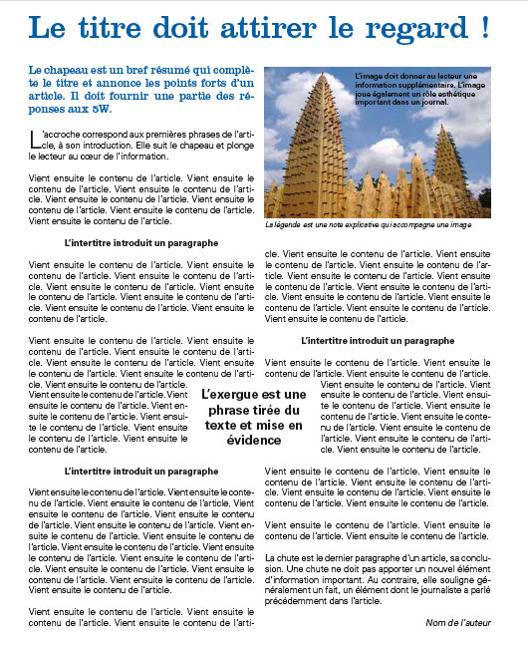https://journalistesenherbe2010.files.wordpress.com/2010/10/structure.jpg
BILAN DES OUTILS sur un article de presse :

- Avoir des connaissances : lexique de l'objectivité et de la subjectivité ; valeurs des pronoms, des temps et des modes verbaux ; figures de style ; phrase d'accroche et de conclusion (chute) ; mots de reprise et cohérence textuelle ; phrase active, passive, impersonnelle ; lexique de l'information et des médias.

- Utiliser des capacités : il faut savoir distinguer information et commentaire, rédiger un article de presse en tenant compte des contraintes d'un genre journalistique).

- Recourir à des attitudes : s'intéresser à l'actualité, lire la presse, utiliser Internet et les multimédias.

BILAN DES IDÉES :

1) Idées autour du questionnement : les médias disent-ils la vérité ?

Aide pour les élèves :
« Les médias modernes sont parfois accusés de rechercher l'audience en préférant le spectaculaire à un exposé objectif des faits (…). Dans les régimes démocratiques, l'information est aussi un produit commercial (médias financés par la publicité) et cela peut influer sur le contenu. En ce début de siècle, le journalisme d'opinion a tendance à s'effacer au profit d'une relation brute des faits : cela peut apparaître comme un progrès vers une vision plus objective mais aussi comme une illusion car l'information n'a de sens que si elle contextualisée et mise en perspective (…). Le journaliste doit choisir les événements qu'il relate selon des critères moraux (déontologie). »
http://media.eduscol.education.fr/file/Programmes/04/9/RessourcesBacPro_ConstructionInformation_109049.pdf

2) Idées autour de la problématique de la séquence : Les images suffisent-elles à informer ? Comment s'assurer qu'une information est bien relatée ?

Aide pour les élèves :
Lire l'article en ligne du journaliste francophone Eduardo GALEANO « Sport sans éthique : au football, la triche paye », Le Monde diplomatique, août 1995.
https://www.monde-diplomatique.fr/1995/08/GALEANO/6566

